Chapitre 4: Passage en période hivernale – quelle stratégie adopter pour l'activité physique ?
Concepts de base pour une prise de muscle, tout en limitant la prise de gras et en optimisant le système immunitaire.

Pendant longtemps il était convenu que seule l’hyperplasie des fibres glycolitiques – des fibres rapides – donne l’augmentation de force et de volume. Pour cette raison l’entrainement des fibres oxydatives – des fibre lentes – était mis de coté dans les disciplines de force ou de force-vitesse .
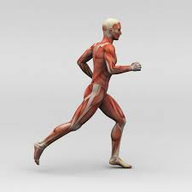
Pendant longtemps on a cru que l'hypertrophie des fibres musculaires ne peut dépasser 30% de leur état normal. Par conséquent la théorie était que l’hypertrophie musculaire est due à une augmentation du nombre de Fibres Musculaires. La composition du muscle des de haut niveau est édifiante – une section de la moyenne des FM des personnes sédentaires est de 3000-4000 micromillimètres carrés, et celles des athlètes – de 6000-25000 micromillimètres carrés. Les fibres peuvent multiplier leur volume par 4-6 fois, et on ne parle plus d’hyperplasie finalement. Cependant, l'idée d'activation des myosatellites afin d'augmenter le nombre de FM reste d’actualité, avec des recherches poussées en cours.
Avec un entrainement adéquat la section transversale des FMLentes et des FMRapides est identique, donc elles ont la même force, la différence se trouvant dans la rapidité et la puissance des fibres. La force des FM dépend de sa surface de section transversale (le nombre de myofibrilles dans les FM). L’entrainement des FML augmente les résultats en vitesse et en force totaux car la vitesse maximale de contraction des FML et FMR diffère de 20-40%, alors que le taux de contraction dans les activités sportives réelles ne dépasse pas 50% de la vitesse maximale de la contraction musculaire. Ceci explique pourquoi l’augmentation de la force des FML autorise une augmentation de la vitesse et de la puissance dans pratiquement tous les types d'activités sportives.
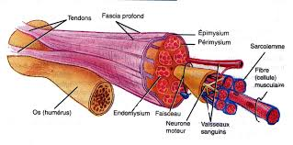
Pendant l’entrainement des FMR, les FML fonctionnent également, cependant pendant les exercices de force les fibres oxydatives (FML) n’accumulent pas les ions d’hydrogène (car les mithochondes les absorbent) ; donc les hormones anabolisantes ne s’accumulent pas et les FML ne sont pas hypertrophiées. L’entrainement classique de force n’est donc pas effectif ici.
Pour entrainer en pratique que les FML (oxydatives), il faut faire des exercices en maintenant le temps sous tension assez long – donc il faut éviter les pauses/repos pendant l’exécution de l’exercice. Ainsi les FM sous tension provoquent une occlusion (arrêt sanguin), ce qui intensifie la glycolyse anaérobie avec la fabrication du lactate et d’ions d’hydrogène, ce qui provoque finalement en fin de série une congestion et brulure dans le muscle travaillé.
Par exemple – des squats à 30-70% de poids maximal , extension non complète (le muscle toujours sous tension), intensité - 30-70% (si les muscles comportent moins de fibres oxydatives, comme les bras, l’intensité baisse à 10- 40%), durée de l’exercice - 30- 60 seс à l’échec, intervalle de repos – jusqu’à 5 minutes (repos actif – vélo, tapis…), 7 à 12 séries en tout, possibilité de faire une à plusieurs séances par jour. Ce type d’entrainement peut être répété tous les 3- 5 jours.
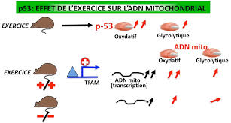
Pour augmenter l’efficacité de l’entrainement, il faut augmenter le temps de présence de créatine et d’ions d’hydrogène - dans les FML. Pour cela il faut faire une première série non à l’échec, de 30 secondes, ensuite suivie d’un repos de 30 secondes - et on répète 3 à 5 fois le tout ; s’en suit un repos long (= superset). La créatine et l’hydrogène (qui provoquent la formation de l’ARN) sont présents pendant l’exécution et pendant le repos, ce qui stimule l’hypertrophie musculaire. Le « pumping » d’Arnold Schwarzenegger dans le film « Pumping Iron » montre parfaitement cette technique.
Comme les FML représentent environ 30% du muscle, l’hypertrophie est lente – d’abord par l’augmentation de la densité des myofibrilles, ensuite par l’apparition des nouvelles, puis par la création de mithohondries. Il est important de noter que lors de l’exécution la brulure musculaire signifie l’augmentation de la concentration d’ions d’hydrogène – ce qui signifie une exécution correcte. Autrement, s’il est impossible de finir l’exercice correctement (30 secondes sous tension minimum), il faut descendre les poids. A noter que le temps idéal d’exécution de l’exercice est de 30 secondes, car une forte concentration d’ions d’hydrogène est très catabolique.
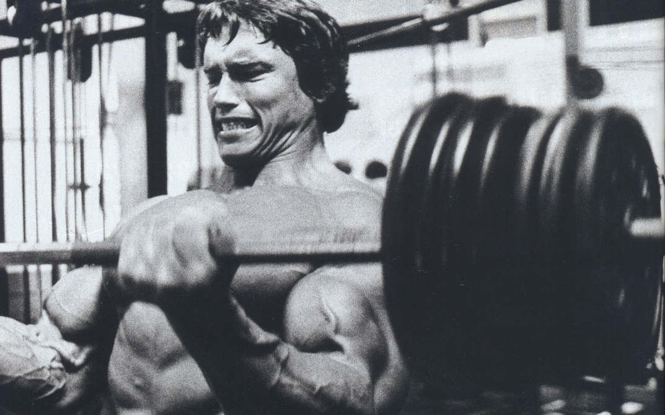
Le cycle d’entrainement idéal peut être composé d’un entrainement « de développement » - qui comportera plus de séries et plus de répétitions, suivi trois jours après par un entrainement « tonifiant » - avec moins de séries et de répétitions.
De plus, il est possible d’entrainer les FMR (glycolitiques) et les FML (oxydatives) au sein d’un même entrainement, dans l’ordre – faire un exercice classique de force, par exemple du squat lourd, 4 séries, 6-8 répétitions, avec 2 à 3 minutes de repos entre les séries, suivi d’un leg extension, 4-6 séries, avec 60% du poids maximal, 30 à 40 secondes sous tension, au-delà de la brulure musculaire, avec 3- 5 minutes de repos actif (vélo, tapis, step…) entre les séries.
Enfin, il n’est pas conseillé de dépasser – lors d’entrainement de force –l’entrainement de 3 groupes musculaires, un grand et deux petits ou moyens. Le volume total de l’entrainement de force dépend de l'état du système endocrinien. Si on effectue deux entrainements de force le même jour, après la deuxième séance la concentration d’hormones anabolisantes dans le sang est divisé par 2-3. Par conséquent, il faut répartir l’entrainement des groupes musculaires sur plusieurs jours.
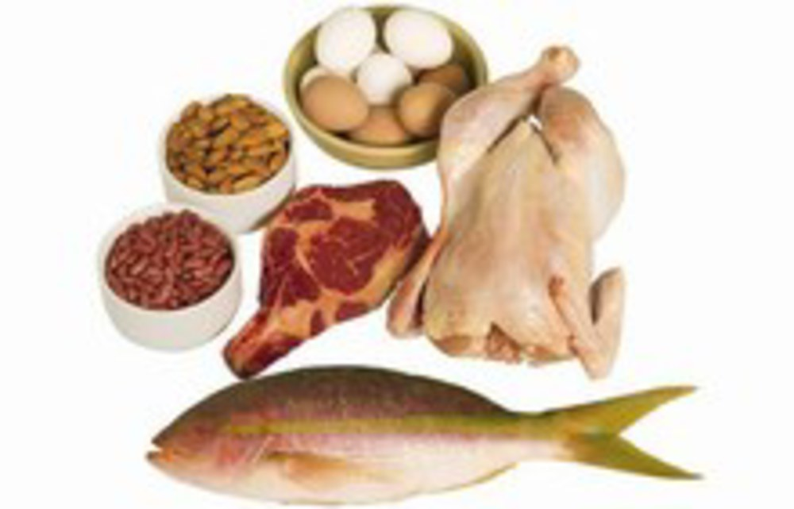
Lors des entrainements aussi intenses, outre une alimentation correcte, bien équilibrée et balancée, il faut absolument penser au suppléments qui autorisent une meilleure récupération, meilleure énergie, plus de force, de puissance et une meilleure élimination de déchets formés pendant les exercices. Le stack BCAAs, Glutamine, Créatine, Arginine (ou booster pré entrainement), Whey (ou Isolat), Caséine, Multi Vitamines, Bêta Alanine, Citrulline Malate est le stack de base pour des meilleures performances, une meilleure récupération et la forme au top.
Tchoumatchenko Denis, www.deniss.org

